Ngày soạn:…/…/…
Ngày dạy:…/…/…

BÀI 2: NGHỀ NGHIỆP
(2 tiết)
I. MỤC TIÊU
1. Mức độ, yêu cầu cần đạt
- Nói được tên nghề nghiệp, công việc của những người lớn trong gia đình.
- Nêu được ý nghĩa của những công việc, nghề nghiệp đó đối với gia đình và xã hội.
2. Năng lực
- Năng lực chung:
- Năng lực giao tiếp, hợp tác: Trao đổi, thảo luận để thực hiện các nhiệm vụ học tập.
- Năng lực giải quyết vấn đề và sáng tạo: Sử dụng các kiến thức đã học ứng dụng vào thực tế, tìm tòi, phát hiện giải quyết các nhiệm vụ trong cuộc sống.
- Năng lực riêng:
- Đặt được câu hỏi để tìm hiểu thông tin về tên công việc, nghề nghiệp của những người lớn trong gia đình.
- Thu thập được một số thông tin về những công việc, nghề có thu nhập, những công việc tình nguyện.
3. Phẩm chất
- Chia sẻ với các bạn, người thân về công việc, nghề nghiệp yêu thích của em sau này.
II. PHƯƠNG PHÁP VÀ THIẾT BỊ DẠY HỌC
1. Phương pháp dạy học
- Vấn đáp, động não, trực quan, hoạt động nhóm, đóng vai, giải quyết vấn đề, lắng nghe tích cực.
2. Thiết bị dạy học
a. Đối với giáo viên
- Giáo án.
- Các hình trong SGK.
- Tranh ảnh về công việc, nghề nghiệp có thu nhập và công việc tình nguyện.
- Vở Bài tập Tự nhiện và Xã hội 2.
b. Đối với học sinh
- SGK.
- Tranh ảnh, tư liệu sưu tầm liên quan đến bài học (nếu có) và dụng cụ học tập theo yêu cầu của GV.
III. CÁC HOẠT ĐỘNG DẬY HỌC
HOẠT ĐỘNG CỦA GIÁO VIÊN | HOẠT ĐỘNG CỦA HỌC SINH
TIẾT 1
I. HOẠT ĐỘNG KHỞI ĐỘNG  a. Mục tiêu: Tạo tâm thế hứng thú cho HS và từng bước làm quen bài học.  b. Cách thức tiến hành:  - GV mở nhạc, cho HS nghe nhạc và hát theo lời một bài hát về nghề nghiệp (bài Lớn lên em sẽ làm gì?).  - GV hướng dẫn HS thảo luận theo cặp và trả lời câu hỏi: Bài hát nhắc đến tên những công việc, nghề nghiệp gì?  - GV dẫn dắt vấn đề: Chúng ta vừa nghe bài hát Lớn lên em sẽ làm gì? Vậy các lớn lên em sẽ làm gì, làm người công nhân đi dựng xây những nhà máy mới? làm người nông dân lái máy cày trên bao đồng ruộng? Hay làm người lái tàu đưa những con tàu ra Bắc vào Nam? làm người kỹ sư đi tìm tài nguyên làm giàu cho đất nước? Còn rất nhiều nghề nghiệp đẹp đẽ và có ích cho xã hội, đất nước đúng không? Bài học ngày hôm nay chúng ta sẽ cùng tìm hiểu về nghề nghiệp của những người lớn trong gia đình và nghề nghiệp yêu thích sau này của các em. Chúng ta cùng vào Bài 2 – Nghề nghiệp.  II. HOẠT ĐỘNG HÌNH THÀNH KIẾN THỨC  Hoạt động 1: Tìm hiểu công việc, nghề nghiệp của những người lớn trong gia đình  a. Mục tiêu:  - Nói được tên công việc, nghề nghiệp của những người lớn trong gia đình.  - Nêu được ý nghĩa của những công việc, nghề nghiệp đó đối với gia đình và xã hội.  b. Cách tiến hành:  Bước 1: Làm việc theo cặp  - GV yêu cầu HS quan sát các hình từ Hình 1 đến Hình 6 SGK trang 10 và trả lời câu hỏi:  + Nói tên công việc, nghề nghiệp của những người trong các hình dưới đây.  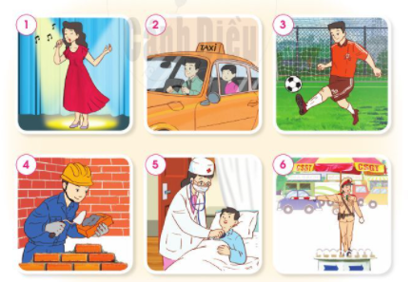  + Công việc và nghề nghiệp đó có ý nghĩa gì?  Bước 2: Làm việc cả lớp  - GV mời đại diện một số nhóm trình bày kết quả làm việc trước lớp.  - GV yêu cầu HS khác nhận xét, bổ sung câu trả lời.  - GV chỉnh sửa, bổ sung và hoàn thiện câu trả lời.  II. HOẠT ĐỘNG LUYỆN TẬP, VẬN DỤNG  Hoạt động 2: Đặt được câu hỏi và trả lời  a. Mục tiêu:  - Đặt được câu hỏi để tìm hiểu thông tin về tên công việc, nghề nghiệp của những người lớn trong gia đình.  - Nêu được ý nghĩa của những công việc, nghề nghiệp đó đối với gia đình và xã hội.  - Chia sẻ với các bạn, người thân về công việc, nghề nghiệp yêu thích sau này.  b. Cách tiến hành:  Bước 1: Làm việc theo cặp  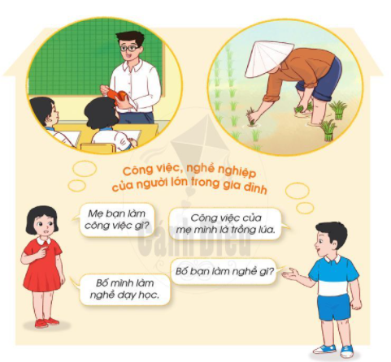  - GV yêu cầu HS:  + Từng cặp HS đặt câu hỏi và trả lời về nghề nghiệp của những người lớn trong gia đình mình theo gợi ý trong SGK hoặc theo đoạn hội thoại GV đưa ra:  A: Mẹ bạn làm công việc gì?  B: Công việc của mẹ mình là bán hàng ngoài chợ.  B: Bố bạn làm nghề gì?  A: Bố mình làm nghề thợ xây.  + HS nói cho bạn nghe những công việc, nghề nghiệp của những người trong gia đình mình giúp ích gì cho gia đình và xã hội?  Bước 2: Làm việc cả lớp  - GV mời đại diện một số cặp lên trình bày kết quả làm việc nhóm trước lớp.  - GV yêu cầu các HS còn lại đặt câu hỏi và nhận xét phần giới thiệu của các bạn.  - GV hoàn thiện phần trình bày của HS.  Bước 3: Làm việc nhóm 6  - GV yêu cầu: Từng thành viên trong nhóm chia sẻ lớn lên mình thích làm nghề gì và vì sao?  - GV mời một số HS chia sẻ trước lớp và khuyến khích HS phải chăm ngoan để thể hiện ước mơ của mình. | - HS trả lời.  - HS lắng nghe, tiếp thu.  - HS quan sát tranh, trả lời câu hỏi.  - HS trả lời:  - Nói tên công việc, nghề nghiệp của những người trong các hình: ca sĩ, lái taxi, cầu thủ đá bóng, thợ xây, bác sĩ, cảnh sát giao thông.  - Ý nghĩa của các công việc, nghề nghiệp:  + Ca sĩ: mang tiếng hát để cổ động, động viên, truyền cảm hứng yêu đời, mang lại niềm vui đến mọi người.  + Lái taxi: đưa mọi người đến nơi cần đến và an toàn.  + Cầu thủ đá bóng: thi đấu vì màu cờ sắc áo của địa phương, của đất nước, mang lại niềm vui, sự tự hào cho mọi người.  + Thợ xây: xây dựng lên những ngôi nhà cao tầng, con đường đẹp đẽ cho mọi người.  + Bác sĩ: khám và chữa bệnh cho mọi người.  + Cảnh sát giao thông: chỉ dẫn giao thông cho mọi người tham gia giao thông, tránh được ách tắc.  - HS lắng nghe, thực hiện.  - HS trình bày.  - HS trả lời.
TIẾT 2
I. HOẠT ĐỘNG KHỞI ĐỘNG  a. Mục tiêu: Tạo tâm thế hứng thú cho học sinh và từng bước làm quen bài học.  b. Cách thức tiến hành:  - GV giới trực tiếp vào bài Nghề nghiệp (tiết 2).  II. HOẠT ĐỘNG HÌNH THÀNH KIẾN THỨC  Hoạt động 3: Tìm hiểu một số công việc tình nguyện  a. Mục tiêu:  - Nói được tên một số công việc tình nguyện và ý nghĩa của những công việc đó.  - Thu thập được một số thông tin về những công việc, nghề nghiệp có thu nhập, những công việc tình nguyện.  b. Cách tiến hành:  Bước 1: Làm việc theo cặp  - GV giải thích cho HS hiểu nghĩa của từ:  + Công việc tình nguyện: làm việc vì cộng đồng mà không yêu cầu trả công.  + Thu nhập: khoản của cải thường được tính bằng tiền mà một cá nhân (doanh nghiệp) trong một khoảng thời gian nhất định từ công việc hoặc hoạt động nào đó.  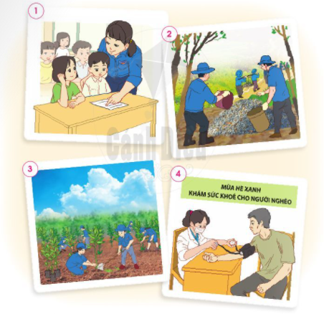  - GV yêu cầu HS quan sát các hình từ Hình 1 đến Hình 4 SGK trang 12 và trả lời câu hỏi:  + Nói về các công việc tình nguyện trong các hình ở SGK trang 12.  + Nêu ý nghĩa của những công việc đó.  Bước 2: Làm viêc cả lớp  - GV mời đại diện một số cặp lên trình bày kết quả làm việc nhóm trước lớp.  - GV yêu cầu các HS còn lại đặt câu hỏi và nhận xét phần giới thiệu của các bạn.  - GV hoàn thiện phần trình bày của HS.  - GV yêu cầu HS trả lời câu hỏi: Kể tên một số công việc tình nguyện khác mà em biết.  II. HOẠT ĐỘNG LUYỆN TẬP, VẬN DỤNG  Hoạt động 4: Thu thập thông tin  a. Mục tiêu: Thu thập được một số thông tin về những công việc, nghề nghiệp có thu nhập, những công việc tình nguyện.  b. Cách tiến hành:  Bước 1: Làm việc nhóm 6  - GV yêu cầu HS:  + Từng cá nhân chia sẻ thông tin mà mình đã thu thập được trong nhóm.  + Cả nhóm cùng hoàn thành bảng. GV khuyến khích các nhóm có tranh ảnh minh họa.  PHIẾU THU THẬP THÔNG TIN  Tên người Nghề nghiệp Có thu nhập Tình nguyện  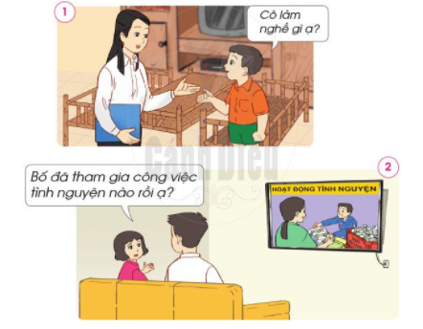  Bước 2: Làm việc cả lớp  - GV mời đại diện một số cặp lên trình bày kết quả làm việc nhóm trước lớp.  - GV yêu cầu các HS còn nhận xét phần trình bày của các bạn.  - GV bổ sung và hoàn thiện phần trình bày của HS.  - GV chốt lại nội dung toàn bài học: Trong gia đình, người lớn thường có công việc, nghề nghiệp khác nhau. Các công việc, nghề nghiệp có ý nghĩa đối với gia đình và xã hội đều được trân trọng. | - HS lắng nghe, tiếp thu.  - HS quan sát hình, trả lời câu hỏi.  - HS trả lời:  - Hình 1: Mở lớp dậy học.  Ý nghĩa: Giúp các trẻ không có điều kiện học tập có thể đến trường, được học kiến thức giống như bao trẻ em khác, giúp các em trở thành người có ý thức, đạo đức tốt trong xã hội.  - Hình 2: Dọn dẹp đường đi  Ý nghĩa: Giúp đường phố sạch sẽ, bảo vệ môi trường sống của mọi người.  - Hình 3:Trồng cây xanh  Ý nghĩa: Bảo vệ môi trường chống sạc lỡ, sói mòn đất.  Hình 4: Khám chữa bệnh người nghèo  Ý nghĩa: Giúp người nghèo không có điều kiện khám chữa bệnh để chữa bệnh và giúp họ theo dõi được sức khỏe của mình.  - HS trả lời: Một số công việc tình nguyện khác mà em biết: Hiến máu tình nguyện. Phát quà cho người nghèo và trẻ em đường phố. Dọn dẹp vệ sinh môi trường. Xây nhà tình thương cho người già neo đơn.  - HS thảo luận, điền vào Phiếu thu thập thông tin.  - HS trình bày.  - HS lắng nghe, tiếp thu.

